## **Τεχνολογία Λογισμικού-3o Παραδοτέο Project 2024-2025**

***Μέλη ομάδας:***

**Ονοματεπώνυμο ΑΜ Έτος E-mail**

Κωνστανταρας Δημήτριος 1054333 9ο [up1054333@upnet.gr](mailto:up1054333@upnet.gr)

Λάνταβος Ηλίας 1054376 9ο [up1074356@upnet.gr](mailto:up1074356@upnet.gr)

Πάνου Παρασκευή 1084569 5ο  [up1084569@upnet.gr](mailto:up1084569@upnet.gr)

Παπαγεωργίου Αλέξανδρος 1075218 6ο [up1075218@upnet.gr](mailto:up1075218@upnet.gr)

Χαχάλιου Μαρία Ελένη 1080414 6ο [up1080414@ac.upnet.gr](mailto:up1080414@ac.upnet.gr)

**Έργο: ‘’Διαχείριση Ξενοδοχειακής Μονάδας’’**

**Εμπορική ονομασία έργου: ’’ InnControl ‘’**

**Link αποθετηρίου στο Github:** <https://github.com/marilena-chachaliou/Software-Technology->

**Sequence-diagrams-v0.1**

Σε αυτή την ενότητα παρουσιάζονται τα Sequence Diagrams - Διαγράμματα Ακολουθίας του Έργου και η περιγραφή των Use Cases του έργου. Κάτω από καθένα από τα use cases που θα υλοποιηθούν, υπάρχει το αντίστοιχο Sequence-diagram.

***Use Case Model***

**Χειριστές εφαρμογής:**

* **Διευθυντής (Αdmin):** Ο διευθυντής της ξενοδοχειακής μονάδας
* **Υπάλληλος (Employee):** Το προσωπικό της ξενοδοχειακής μονάδας
* **Πελάτης (Customer):** Ο πελάτης της ξενοδοχειακής μονάδας
* **Τραπεζικό Σύστημα Πληρωμών (Bank Payment System):** Το εξωτερικό τραπεζικό σύστημα το οποίο εκτελεί-διαχειρίζεται την πληρωμή της προκαταβολής

***Διάγραμμα πιθανών περιπτώσεων χρήσης***

Εικόνα που περιέχει κείμενο, στιγμιότυπο οθόνης, σχεδίαση

Το περιεχόμενο που δημιουργείται από τεχνολογία AI ενδέχεται να είναι εσφαλμένο.

Το διάγραμμα έχει υλοποιηθεί με την χρήση του: **creately**

Τα use cases που θα υλοποιήσουμε είναι τα εξής: Αποφασίσαμε να υλοποιήσουμε όλες τις βασικές λειτουργίες, οι οποίες καθίστανται απαραίτητες για την ορθή λειτουργία μιας ξενοδοχειακής μονάδας. Πιο συγκεκριμένα, οι λειτουργίες αυτές είναι οι εξής: login, admin & employee menu, διαχείριση δωματίου, κράτηση δωματίου, ακύρωση κράτησης δωματίου, αξιολόγηση διαμονής, προκαταβολή κράτησης, check in-check out, μηνύματα, έλεγχος διαθέσιμου προσωπικού, έκδοση αδειών, διαχείριση αποθεμάτων/δημιουργία παραγγελίας. Μετέπειτα, ανάλογα με τον χρόνο που θα έχουμε να διαθέσουμε, ενδεχομένως να συμπεριλάβουμε επιπλέον λειτουργίες προς υλοποίηση, από τις ήδη αναφερθέντες στο παρόν έγγραφο.

***Περιγραφή των Use Cases***

**1.Use Case ‘’Login’’**

**Χρήστης:** Διευθυντής, Υπάλληλος

**Περιγραφή:** Σύνδεση στο σύστημα

**Βασική Ροή:**

1. Εμφανίζεται στον χρήστη μια οθόνη όπου συμπληρώνει username και password

2. Το σύστημα επαληθεύει τα στοιχεία που δόθηκαν και επιτρέπει την είσοδο

3. Το σύστημα οδηγεί τον χρήστη στο αντίστοιχο menu της. Αν είναι διαχειριστής, εμφανίζεται το menu διαχείρισης, αν είναι υπάλληλος εμφανίζεται το menu προσωπικού

**Εναλλακτική Ροή:**

2.α.1 Ο χρήστης συμπληρώνει λάθος τα στοιχεία του και εμφανίζεται μήνυμα σφάλματος

2.α.2 Ο χρήστης κλείνει το μήνυμα

2.α.3 Η ροή συνεχίζεται από το βήμα 1 της βασικής ροής

**2. Use Case ‘’Admin Menu’’**

**Χρήστης:** Διευθυντής

**Περιγραφή:** Μenu το οποίο διαχειρίζεται τις λειτουργίες της ξενοδοχειακής μονάδας και του προσωπικού

**Βασική Ροή:**

1.Το σύστημα εμφανίζει στον διευθυντή τις εξής επιλογές:

1. Διαχείριση Δωματίου
2. Μηνύματα
3. Προβολή αξιολογήσεων διαμονής
4. Διαχείριση αποθεμάτων
5. Έλεγχος διαθέσιμου προσωπικού
6. Έκδοση άδειας υπαλλήλου
7. Δημιουργία/Επεξεργασία Παραγγελίας Αναλώσιμων Υλικών
8. Διαχείριση εκπτώσεων και προσφορών
9. Διαχείριση συντήρησης ξενοδοχείου
10. Διαχείριση εκδηλώσεων και συνεδριών

2.Ο διευθυντής επιλέγει κάποιο κουμπί και μεταβαίνει στο αντίστοιχο use case

3. O διευθυντής πατάει logout και αποσυνδέεται από το σύστημα

**Εναλλακτική Ροή:**

1.α.1 Το σύστημα προσπαθεί να φορτώσει τις διαθέσιμες επιλογές για τον διευθυντή.

1.α.2 Aν υπάρξει αποτυχία επικοινωνίας με την βάση δεδομένων, εμφανίζεται μήνυμα σφάλματος: ‘’Αδυναμία φόρτωσης δεδομένων. Προσπαθήστε ξανά αργότερα.’’

1.α.3 O διευθυντής έχει τις εξής επιλογές:

1. Πατάει ‘’επαναφόρτιση’’ και γίνεται από το σύστημα προσπάθεια να φορτώσει ξανά τα δεδομένα
2. Πατάει ‘’Έξοδος’’ και επιστρέφει στην οθόνη login

**3.Use Case ‘’Employee Menu’’**

**Χρήστης:** Υπάλληλος

**Περιγραφή:** Menu το οποίο διαχειρίζεται την επικοινωνία μεταξύ διευθυντή-προσωπικού (μέσω μηνυμάτων)

**Βασική Ροή:**

1. To σύστημα εμφανίζει στον υπάλληλο τις επιλογές:

1. Διαχείριση Δωματίου
2. Μηνύματα
3. Καθαρισμός δωματίου
4. Υπηρεσία room service
5. Διαχείριση συντήρησης ξενοδοχείου
6. Διαχείριση mini bar
7. Διαχείριση μεταφορών
8. Διαχείριση ειδικών αιτημάτων

2. Ο υπάλληλος επιλέγει μια από τις διαθέσιμες επιλογές και μεταβαίνει στο αντίστοιχο use case

3. Ο υπάλληλος επιλέγει το κουμπί logout και αποσυνδέεται από το σύστημα

**Εναλλακτική Ροή:**

1.α.1 To σύστημα προσπαθεί να εμφανίσει το μενού επιλογών

1.α.2 Αν υπάρξει αποτυχία φόρτωσης (πχ λόγω σφάλματος στη βάση δεδομένων), εμφανίζεται μήνυμα: ‘’Αποτυχία φόρτωσης menu. Παρακαλώ δοκιμάστε ξανά’’

1.α.3 O υπάλληλος έχει τις εξής επιλογές:

1. Πατάει ‘’επαναφόρτωση’’ και γίνεται από το σύστημα προσπάθεια να φορτώσει ξανά τα δεδομένα
2. Πατάει ‘’Έξοδος’’ και επιστρέφει στην οθόνη login

**4. Use Case ‘’Μηνύματα’’**

**Χρήστης:** Διευθυντής, Υπάλληλος

**Περιγραφή:** Μenu το οποίο χρησιμοποιείται για την σύνταξη μηνύματος από τον διευθυντή προς έναν συγκεκριμένο υπάλληλο και αντίστροφα

**Βασική Ροή:**

1. To σύστημα εμφανίζει στον χρήστη τις εξής επιλογές:

1. Δημιουργία νέου μηνύματος
2. Προβολή εισερχομένων
3. Έξοδος

2. Ο χρήστης επιλέγει την ‘’Δημιουργία νέου μηνύματος’’

3. Εμφανίζονται 3 πεδία για συμπλήρωση:

1. ΙD παραλήπτη
2. Θέμα
3. Κείμενο Μηνύματος

4. Ο χρήστης πατάει ‘’Αποστολή’’

5. Το σύστημα ελέγχει την εγκυρότητα του ID του παραλήπτη

6. Πραγματοποιείται επικοινωνία με την βάση δεδομένων

7. Ενημερώνεται ο πίνακας μηνυμάτων στη βάση και ο χρήστης επιστρέφει στο αρχικό menu

8. Εάν ο χρήστης επιλέξει ‘’Έξοδος’’, μεταφέρεται στην αρχική οθόνη του συστήματος

**Εναλλακτική Ροή:**

2.α.1 Ο χρήστης επιλέγει ‘’Προβολή Εισερχομένων’’

2.α.2 Το σύστημα πραγματοποιεί σύνδεση με την βάση δεδομένων

2.α.3 Εμφανίζεται λίστα με όλα τα μηνύματα που έχουν αποσταλεί στον χρήστη.

2.α.4 Ο χρήστης επιλέγει ένα μήνυμα για προβολή

2.α.5 Το μήνυμα εμφανίζεται μαζί με τα στοιχεία του αποστολέα και την ημερομηνία αποστολής.

2.α.6 Ο χρήστης πατάει ‘’Πίσω’’ και επιστρέφει στην λίστα εισερχομένων

2.α.7 Ο χρήστης επιλέγει ‘’Έξοδος’’ και επιστρέφει στο αρχικό menu του συστήματος

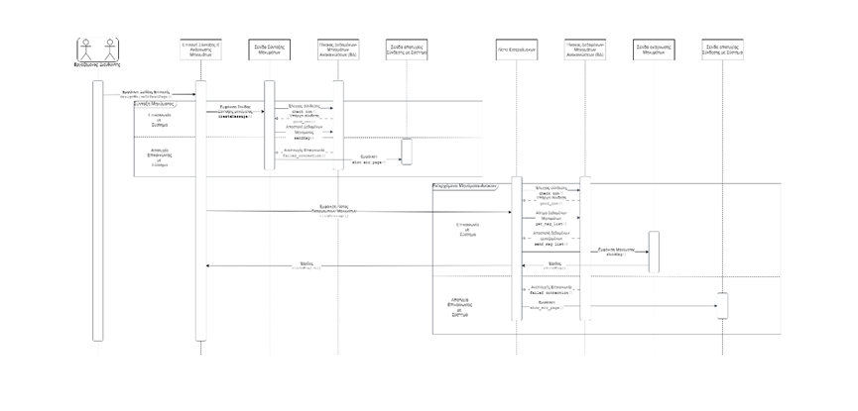

**5.Use Case ‘’Έκδοση Αδειών’’**

**Χρήστης**: Διευθυντής

**Περιγραφή:** Διαδικασία καταχώρησης άδειας για υπάλληλο μέσω του διευθυντή

**Βασική Ροή:**

1. To σύστημα προβάλλει μια λίστα με όλο το προσωπικό, καθώς και ένα ημερολόγιο για την επιλογή ημερομηνίας

2. Ο διευθυντής επιλέγει τον εργαζόμενο και την επιθυμητή ημερομηνία απουσίας

3. Το σύστημα εκτελεί έλεγχο για να διαπιστώσει εάν ο υπάλληλος δικαιούται άδεια ή αν έχει εξαντλήσει της ημέρες άδειας του, καθώς και αν πληρούνται οι προϋποθέσεις προσωπικού ( το 80% του εργατικού δυναμικού πρέπει να είναι διαθέσιμο)

4. Αν οι προϋποθέσεις πληρούνται, η άδεια καταχωρείται επιτυχώς και το σύστημα ενημερώνει τον διευθυντή

5. Το σύστημα επιστέφει αυτόματα στο αρχικό menu

**Εναλλακτική Ροή 1:**

4.1 Αν διαπιστωθεί ότι ο εργαζόμενος έχει εξαντλήσει το όριο των αδειών του για τον μήνα, το σύστημα εμφανίζει σχετική ειδοποίηση και η καταχώρηση της άδειας δεν ολοκληρώνεται επιτυχώς

**Εναλλακτική Ροή 2:**

4.2.α.1 Το σύστημα εκτελεί έλεγχο διαθεσιμότητας προσωπικού και αν η χορήγηση άδειας προκαλεί μείωση του ενεργού προσωπικού κάτω από το 80%, εμφανίζεται ειδοποίηση που ενημερώνει τον διευθυντή για το πρόβλημα

4.2.α.2 Ο διευθυντής μπορεί να επιλέξει ‘’Συνέχεια’’ και να εγκρίνει την άδεια παρά την ειδοποίηση, οπότε το σύστημα ολοκληρώνει την διαδικασία και επιστρέφει στο αρχικό menu

**Εναλλακτική Ροή 2.1:**

4.2.α.2.1 Αντί για ‘’Συνέχεια’’, ο διευθυντής επιλέγει ‘’Αλλαγή Ημερομηνίας’’

4.2.α.2.2 Το σύστημα επιστρέφει στο αρχικό βήμα, επιτρέποντας του να επιλέξει νέα ημερομηνία για την άδεια

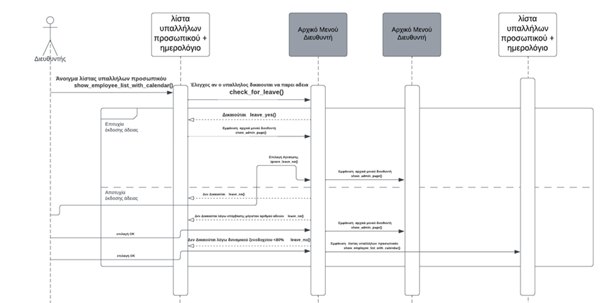

**6. Use Case ‘’Έλεγχος διαθέσιμου προσωπικού’’**

**Χρήστης:** Διευθυντής

**Περιγραφή:** Menu το οποίο διαχειρίζεται το διαθέσιμο προσωπικό

**Βασική Ροή:**

1. Εμφανίζεται λίστα με ολόκληρο το διαθέσιμο προσωπικό για την εκάστοτε ημέρα.

2. Ο χρήστης επιλέγει κάποιον υπάλληλο.

3. Εμφανίζονται πληροφορίες του υπαλλήλου, όπως η θέση εργασίας του,το ωράριο του, καθώς και η επιλογή για αποστολή μηνύματος (οδηγεί στο αντίστοιχο βήμα του Use Case ‘’Μηνύματα’’) ή επεξεργασία ωραρίου

4. Ο χρήστης επιλέγει το κουμπί επεξεργασίας του ωραρίου

5. Εμφανίζεται οθόνη επιλογής ώρας για καθορισμό του ωραρίου

6. Ο χρήστης αποθηκεύει τις αλλαγές

7. Ο χρήστης επιστρέφει στο βήμα 1

**Εναλλακτική Ροή 1:**

1.1 H εφαρμογή δεν καταφέρνει να επικοινωνήσει με το σύστημα και βγάζει σφάλμα επικοινωνίας

**Εναλλακτική Ροή 2:**

6.1 Η εφαρμογή δεν καταφέρνει να επικοινωνήσει με το σύστημα, η αποθήκευση των αλλαγών δεν ολοκληρώνεται με επιτυχία και οδηγείται σε μήνυμα σφάλματος επικοινωνίας

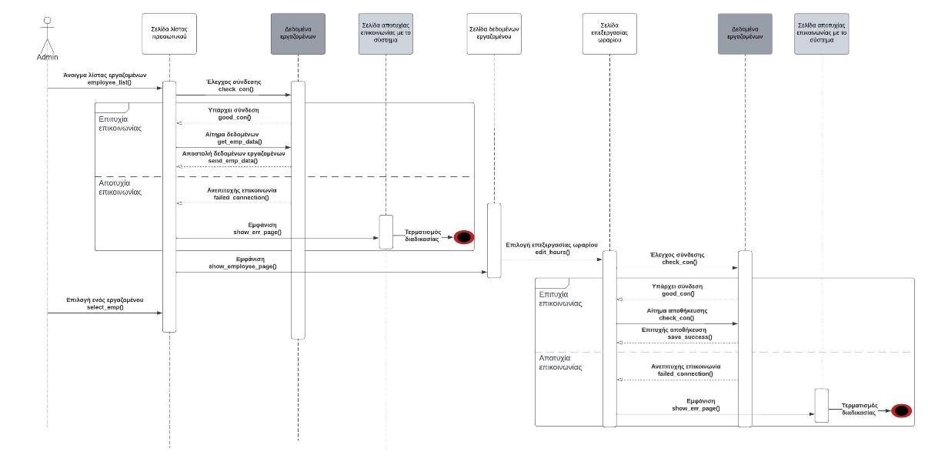

**7.Use Case: Δημιουργία/Επεξεργασία Παραγγελίας Αναλώσιμων Υλών**

**Χρήστης**: Διευθυντής

**Περιγραφή**: Διαχείριση και παραγγελία αναλώσιμων υλών για το ξενοδοχείο μέσω του συστήματος

**Βασική Ροή:**

1. Ο διευθυντής εισέρχεται στο σύστημα και επιλέγει το μενού "Δημιουργία/Επεξεργασία Παραγγελίας Αναλώσιμων Υλών"

2. Το σύστημα εμφανίζει μια λίστα με τα αναλώσιμα που πρέπει να παραγγελθούν, μαζί με ένα πεδίο για την ποσότητα παραγγελίας δίπλα από κάθε προϊόν

3. Ο διευθυντής επιλέγει τις ποσότητες για κάθε προϊόν που θέλει να παραγγείλει (αν δεν χρειάζεται κάποιο προϊόν, αφήνει την ποσότητα στο «0»)

4. Ο διευθυντής επιλέγει το κουμπί "Υποβολή Παραγγελίας" για να καταχωρήσει την παραγγελία

5. Το σύστημα ενημερώνει τον διευθυντή ότι η παραγγελία έχει καταχωρηθεί επιτυχώς

6. Ο διευθυντής επιστρέφει στο αρχικό μενού διαχείρισης αποθεμάτων

**Εναλλακτική Ροή 1:**

4.α.1 Αν ο διευθυντής αποφασίσει να ακυρώσει την παραγγελία πριν την υποβάλει, επιλέγει το κουμπί "Ακύρωση"

4.α.2 Το σύστημα επιστρέφει στον διευθυντή στο αρχικό μενού χωρίς να καταχωρηθεί καμία παραγγελία

**Εναλλακτική Ροή 2:**

3.α.1 Αν κάποιο προϊόν στη λίστα δεν είναι διαθέσιμο προς παραγγελία (π.χ. λόγω έλλειψης αποθεμάτων ή απαγόρευσης παραγγελίας), το σύστημα εμφανίζει μήνυμα που ενημερώνει για τη μη διαθεσιμότητα

3.α.2 Ο διευθυντής μπορεί να επιλέξει να αφαιρέσει το προϊόν από την παραγγελία ή να το παραγγείλει όταν είναι ξανά διαθέσιμο

3.α.3 Στη συνέχεια, ο διευθυντής προχωρά με την υποβολή της παραγγελίας για τα υπόλοιπα προϊόντα

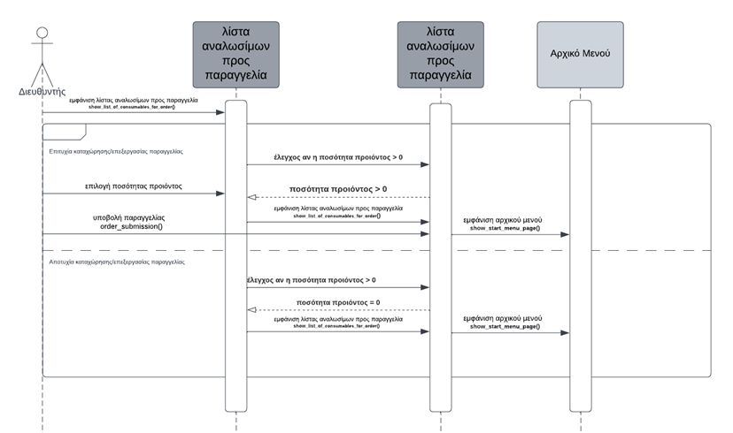

**8. Use Case ‘’Διαχείριση Δωματίου’’**

**Χρήστης:** Υπάλληλος, Διευθυντής

**Περιγραφή:** Ο υπάλληλος ή ο διευθυντής χρησιμοποιεί το υπολογιστικό σύστημα για να διαχειριστεί την κατάσταση των δωματίων (διαθέσιμο, κατειλημμένο, υπό καθαρισμό-συντήρηση)

**Βασική Ροή:**

1. Ο υπάλληλος συνδέεται στο σύστημα διαχείρισης δωματίων με τα στοιχεία του

2. Επιλέγει την προβολή της ενότητας ¨διαχείριση δωματίων¨

3. Παρουσιάζεται μια πλήρης λίστα όλων των δωματίων με την τωρινή κατάσταση τους(Διαθέσιμο, κατειλημμένο, υπό καθαρισμό-συντήρηση)

4. Ο υπάλληλος επιλέγει ένα δωμάτιο για ενημέρωση της κατάστασης του

5. Επιλέγει την νέα κατάλληλη κατάσταση:

*Εάν το δωμάτιο είναι κατειλημμένο, η επιλογή «διαθέσιμο» είναι απενεργοποιημένη

*Εάν το δωμάτιο είναι υπό καθαρισμό, η επιλογή «κατειλημμένο» είναι απενεργοποιημένη

*Εάν το δωμάτιο είναι διαθέσιμο, η επιλογή «υπό καθαρισμό» είναι απενεργοποιημένη

6. Το σύστημα ενημερώνει αυτόματα την κατάσταση του δωματίου αν υπάρχουν αλλαγές (πχ μετά το check-out, το δωμάτιο αλλάζει σε «υπό καθαρισμό»)

7. Ο υπάλληλος αποθηκεύει τις αλλαγές

8. Το σύστημα επιβεβαιώνει την επιτυχή ενημέρωση

9. Ο υπάλληλος αποσυνδέεται από το σύστημα

**Εναλλακτική Ροή:**

5.a.1 Εάν ο υπάλληλος προσπαθεί να ενημερώσει δωμάτιο που είναι δεσμευμένο από πελάτη, το σύστημα εμφανίζει ειδοποίηση ότι δεν μπορεί να αλλάξει κατάσταση λόγω ενεργής κράτηση

5.a.2 Αν το δωμάτιο είναι υπό καθαρισμό, το σύστημα εμφανίζει ειδοποίηση για την πρόοδο του καθαρισμού και επιτρέπει μόνο την αλλαγή στην κατάσταση «Διαθέσιμο» όταν ολοκληρωθεί ο καθαρισμός

5.a.3 Εάν το δωμάτιο είναι σε συντήρηση με ορισμένη χρονική περίοδο, το σύστημα εμφανίζει ημερομηνία λήξης συντήρησης και αποκλείει αλλαγές έως τότε

Εικόνα που περιέχει κείμενο, διάγραμμα, παράλληλα, στιγμιότυπο οθόνης

Το περιεχόμενο που δημιουργείται από τεχνολογία AI ενδέχεται να είναι εσφαλμένο.

**9.Use Case ‘’Κράτηση δωματίου’’**

**Χρήστης:** Πελάτης

**Περιγραφή**: Ο πελάτης κάνει κράτηση για ένα δωμάτιο μέσω της ιστοσελίδας του ξενοδοχείου

**Βασική Ροή:**

1. Ο πελάτης επισκέπτεται την ιστοσελίδα του ξενοδοχείου

2. Επιλέγει τις επιθυμητές ημερομηνίες άφιξης και αναχώρηση

3. Βλέπει τα διαθέσιμα δωμάτια με τις τιμές και τις παροχές τους

4. Ο πελάτης επιλέγει να κάνει κράτηση σε ένα από αυτά τα δωμάτια πατώντας «Κράτηση» και δίνει τα στοιχεία του

5. Το σύστημα κατευθύνει τον πελάτη στην «περίληψη κράτησης», η οποία περιλαμβάνει αναλυτικά τα στοιχεία του πελάτη, τα στοιχεία του δωματίου καθώς και το κόστος αυτού

6. Ο πελάτης επιλέγει το κουμπί «προκαταβολή» και το σύστημα του εμφανίζει τις αντίστοιχες επιλογές.

7. Ο πελάτης επιβεβαιώνει την κράτηση πατώντας «Πληρωμή» και το σύστημα κατευθύνεται στην σελίδα «Επιτυχής Κράτηση»

8. Ενημερώνει την βάση δεδομένων για αυτή την αλλαγή

**Εναλλακτική Ροή 1:**

7.1 Εάν ο πελάτης εισάγει μη-έγκυρα στοιχεία πληρωμής, το σύστημα του παρουσιάζει μήνυμα σφάλματος και επιστρέφει τον χρήστη πίσω για επανεισαγωγή στοιχείων

**Εναλλακτική Ροή 2:**

3.1 Το σύστημα επεξεργάζεται το αίτημα του πελάτη αλλά δεν βρίσκει διαθέσιμο δωμάτιο που να πληροί τις προϋποθέσεις του πελάτη και τον κατευθύνει στη σελίδα «Αποτυχία εύρεσης δωματίου»

3.2 Το σύστημα επεξεργάζεται το αίτημα του πελάτη αλλά δεν βρίσκει διαθέσιμο δωμάτιο που να πληροί τις προϋποθέσεις του πελάτη και τον κατευθύνει στη σελίδα «Αποτυχία εύρεσης δωματίου»

Εικόνα που περιέχει κείμενο, διάγραμμα, παράλληλα, αριθμός

Το περιεχόμενο που δημιουργείται από τεχνολογία AI ενδέχεται να είναι εσφαλμένο.

**10.Use Case ‘’Ακύρωση Κράτησης Δωματίου’’**

**Χρήστης:** Πελάτης

**Περιγραφή:** Ο πελάτης ακυρώνει την κράτηση του μέσω του συστήματος του ξενοδοχείου (ιστοσελίδα)

**Βασική ροή:**

1. Ο πελάτης συνδέεται στο σύστημα πελατών του ξενοδοχείου (ιστοσελίδα) με τα στοιχεία που του έχουν αποσταλεί κατά την κράτηση του

2. Μεταβαίνει στην ενότητα «Οι κρατήσεις μου»

3. Επιλέγει την κράτηση που επιθυμεί να ακυρώσει

4. Το σύστημα εμφανίζει του όρους ακύρωσης(Πιθανά έξτρα έξοδα ή επιστροφή χρημάτων)

5. Ο πελάτης επιβεβαιώνει την ακύρωση

6. Το σύστημα ενημερώνει την βάση δεδομένων και ακυρώνει την κράτηση

7. Ο πελάτης λαμβάνει email με την επιβεβαίωση ακύρωσης.

**Εναλλακτική Ροή 1:**

4.a.1 Εάν ο πελάτης δεν συμφωνεί με τους όρους ακύρωσης, τότε ο πελάτης μπορεί να επιστρέψει πίσω στην ενότητα «Οι κρατήσεις μου» διατηρώντας την κράτηση ενεργή

**Εναλλακτική Ροή 2:**

5.a.1 Ο πελάτης επιβεβαιώνει την ακύρωση αλλά το σύστημα αντιμετωπίζει τεχνικό πρόβλημα. Τότε εμφανίζεται μήνυμα σφάλματος, δεν γίνεται καμία ενημέρωση του συστήματος και ο πελάτης δοκιμάζει ξανά

Εικόνα που περιέχει κείμενο, διάγραμμα, παράλληλα, Σχέδιο

Το περιεχόμενο που δημιουργείται από τεχνολογία AI ενδέχεται να είναι εσφαλμένο.

**11.Use Case ‘’Προκαταβολή Κράτησης’’**

**Χρήστης**: Πελάτης, Τραπεζικό Σύστημα Πληρωμών

**Περιγραφή:** Να επιτρέπει την καταβολή προκαταβολής για την κατοχύρωση κράτηση

**Βασική Ροή:**

1. Ο πελάτης επιλέγει για την κράτησή του την χρήση προκαταβολής

2. Το σύστημα εμφανίζει το ποσό της προκαταβολής.

3. Το σύστημα εμφανίζει μια λίστα με τρόπους κατάθεσης της προκαταβολή

4. Ο πελάτης επιλέγει την χρήση visa card και βάζει τα απαιτούμενα στοιχεία της κάρτας του

5. Το σύστημα στέλνει αίτημα πίστωσης στην τράπεζα του πελάτη και περιμένει απάντηση

6. Το σύστημα λαμβάνει θετική ανταπόκριση από την τράπεζα και πιστοποιεί την κράτηση για τον πελάτη.

**Εναλλακτική Ροή 1:**

5.α.1 Η εφαρμογή δεν καταφέρνει να επικοινωνήσει με την τράπεζα του πελάτη και εμφανίζει μήνυμα σφάλματος

5.α.2 Η εφαρμογή ανακατευθύνει τον πελάτη στο βήμα 3 της βασικής ροής

**Εναλλακτική Ροή 2:**

6.1 To σύστημα λαμβάνει αρνητική ανταπόκριση λόγω ανεπαρκούς υπολοίπου και επιστρέφει στο βήμα 3 της βασικής ροής

Εικόνα που περιέχει κείμενο, διάγραμμα, παράλληλα, Σχέδιο

Το περιεχόμενο που δημιουργείται από τεχνολογία AI ενδέχεται να είναι εσφαλμένο.

**12.Use Case ’’Check-in Πελάτη’’**

**Χρήστης:** Πελάτης

**Περιγραφή:** Να επιτρέπει την αυτόματη άφιξη πελάτη με λιγότερο χρόνο αναμονής

**Βασική Ροή:**

1. Ο πελάτης εισέρχεται στην εφαρμογή του ξενοδοχείου και επιλέγει check-in.

2. Το σύστημα ζητά από τον πελάτη να εισάγει τα προσωπικά του στοιχεία (όνομα, αριθμός κράτησης, ημερομηνία άφιξης)

3. Το σύστημα επαληθευθεί την ταυτότητα του πελάτη

4. Αν η ταυτοποίηση είναι επιτυχής, εμφανίζονται οι λεπτομέρειες του δωματίου

5. Ο πελάτης αποδέχεται τους όρους και επιβεβαιώνει το check-in

6. Tο σύστημα εκδίδει και στέλνει στον πελάτη mobile key

7. Το σύστημα ενημερώνει αυτόματα τη ρεσεψιόν για την ολοκλήρωση της διαδικασίας

8. O πελάτης λαμβάνει ειδοποίηση με οδηγίες για την διαμονή του, πληροφορίες για το ξενοδοχείο και λεπτομέρειες επικοινωνίας

**Εναλλακτική Ροή 1:**

2.1. Αν δεν μπορεί να επαληθευτεί η ταυτότητα, ο πελάτης προωθείται στη ρεσεψιόν

**Εναλλακτική Ροή 2:**

6.1 Aν η έκδοση του mobile key αποτύχει λόγω τεχνικού προβλήματος, ο πελάτης λαμβάνει οδηγίες για παραλαβή φυσικού κλειδιού από την reception

Εικόνα που περιέχει κείμενο, διάγραμμα, παράλληλα, Σχέδιο

Το περιεχόμενο που δημιουργείται από τεχνολογία AI ενδέχεται να είναι εσφαλμένο.

**13.Use Case ‘’Check-out Πελάτη’’**

**Χρήστης:** Πελάτης

**Περιγραφή:** Να απλοποιήσει και να επιταχύνει τη διαδικασία αναχώρησης του πελάτη

**Βασική Ροή:**

1. Ο πελάτης επιλέγει το πλήκτρο «Check-out» από την εφαρμογή.

2. Το σύστημα εμφανίζει τις λεπτομέρειες της κράτησης και το υπόλοιπο προς πληρωμή, αν υπάρχει

3. Ο πελάτης επιλέγει τη μέθοδο πληρωμής

4. Το σύστημα πραγματοποιεί τη συναλλαγή και επιβεβαιώνει την πληρωμή.

5. Ο πελάτης λαμβάνει την απόδειξη σε ψηφιακή μορφή ή έντυπη αν επιθυμεί.

6. Το σύστημα ενημερώνει την reception και το προσωπικό ότι το δωμάτιο είναι διαθέσιμο, ώστε να προετοιμαστεί για τον επόμενο επισκέπτη

7. Ο πελάτης λαμβάνει ειδοποίηση ολοκλήρωσής check-out και οδηγείται στη σελίδα αξιολόγησης της διαμονής

8. Ο πελάτης αποσυνδέεται από το σύστημα και η διαδικασία ολοκληρώνεται

**Εναλλακτική Ροή 1:**

4.α.1. Αν η συναλλαγή αποτύχει, εμφανίζεται μήνυμα σφάλματος

4.α.2 Ο πελάτης έχει την επιλογή να δοκιμάσει ξανά με την ίδια μέθοδο πληρωμής ή να επιλέξει καινούρια

4.α.3 Αν ο πελάτης δεν μπορεί να ολοκληρώσει την πληρωμή, λαμβάνει οδηγίες για επικοινωνία με το ξενοδοχείο

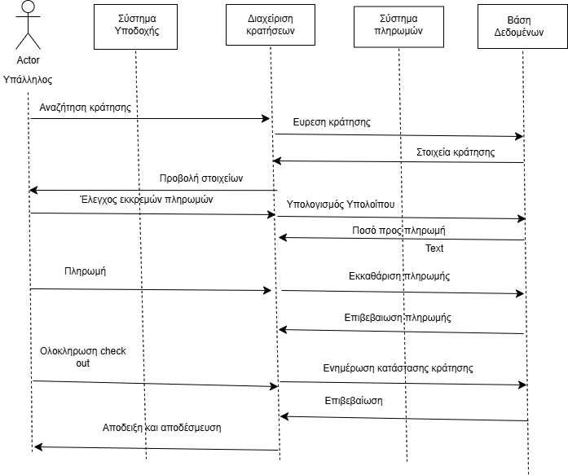

**15. Use Case ‘’Αξιολόγηση διαμονής (review)**

**Χρήστης:** Πελάτης

**Περιγραφή:** Ο πελάτης αξιολογεί τη διαμονή του στο ξενοδοχείο μέσω του συστήματος (ιστοσελίδα)

**Βασική Ροή:**

1. Ο πελάτης λαμβάνει ένα e-mail μετά το check-out όπου του ζητείται η αξιολόγηση της διαμονής του

2. Ο πελάτης συνδέεται στο σύστημα πελατών του ξενοδοχείου(Ιστοσελίδα) με τα στοιχεία που του είχαν αποσταλεί κατά την κράτηση του

3. Μεταβαίνει στην ενότητα «Αξιολόγηση διαμονής»

4. Επιλέγει την διαμονή που επιθυμεί να αξιολογήσει

5. Συμπληρώνει την βαθμολογία του(1-5 αστέρια)

6. Προαιρετικά, μπορεί να προσθέσει ένα σχόλιο για την εμπειρία του.

7. Υποβάλει το review του.

8. Το σύστημα επιβεβαιώνει την επιτυχή καταχώρηση της αξιολόγησης.

9. Η αξιολόγηση καταχωρείται στο σύστημα και εμφανίζεται στην σελίδα σε κατάλληλο section

**Εναλλακτική Ροή 1:**

1.1 Εάν ο πελάτης δεν επιθυμεί να αξιολογήσει την διαμονή του και αγνοεί το email, τότε μετά από ένα ορισμένο χρονικό διάστημα θα του αφαιρείται η δυνατότητα αξιολόγησης

**Εναλλακτική Ροή 2:**

2.1 Το σύστημα δεν επαληθεύει τα στοιχεία του πελάτη στο παρελθόν, οπότε επιστρέφει στο βήμα 1 της βασικής ροής, συνεπώς η αξιολόγηση δεν θεωρείται έγκυρη και απορρίπτεται

Εικόνα που περιέχει κείμενο, διάγραμμα, παράλληλα, γραμμή

Το περιεχόμενο που δημιουργείται από τεχνολογία AI ενδέχεται να είναι εσφαλμένο.

**16. Use Case ‘’Καθαρισμός δωματίου’’**

**Χρήστης:** Υπάλληλος

**Περιγραφή**: Διασφάλιση ότι το δωμάτιο είναι καθαρό, τακτοποιημένο και έτοιμο για τον επόμενο πελάτη, ενώ παράλληλα ενημερώνεται το σύστημα για τυχόν προβλήματα

**Βασική Ροή:**

1. O υπάλληλος συνδέεται στην εφαρμογή του ξενοδοχείου με τα διαπιστευτήρια του

2. Επιλέγει την ενότητα ‘’Καθαρισμός Δωματίων’’ και βλέπει την λίστα με τα δωμάτια που χρειάζονται καθαρισμό

3. Επιλέγει ένα δωμάτιο από την λίστα

4. Το σύστημα εμφανίζει την κατάσταση του δωματίου και τις απαιτήσεις καθαρισμού

5. Ο υπάλληλος ακολουθεί τις οδηγίες καθαρισμού και ολοκληρώνει την διαδικασία

6. Ο υπάλληλος επιβεβαιώνει ότι το καθάρισε και επιλέγει το κουμπί «Ολοκλήρωση».

7. Το σύστημα ενημερώνει την κατάσταση του δωματίου ως «Διαθέσιμο»

8. Ο υπάλληλος επιστρέφει στη λίστα των δωματίων και συνεχίζει με το επόμενο

**Εναλλακτική Ροή:**

6.1 Αν υπάρχουν προβλήματα στο δωμάτιο (π.χ. χαλασμένος εξοπλισμός), ο υπάλληλος επιλέγει «Αναφορά προβλήματος» και εισάγει λεπτομέρειες, ενώ Αν ο υπάλληλος διαπιστώσει έλλειψη σε αναλώσιμα (σαπούνια, χαρτικά, πετσέτες), επιλέγει "Αναφορά Έλλειψης"

**17. Use Case ‘’Yπηρεσία Room Service’’**

**Χρήστης:** Πελάτης, Υπάλληλος

**Περιγραφή:** Επιτρέπει στους πελάτες να παραγγέλνουν φαγητό ή υπηρεσίες καθαριότητας στο δωμάτιό τους

**Βασική Ροή:**

1. O πελάτης εισέρχεται στην υπηρεσία Room Service καλώντας την reception

2. Επιλέγει από τον κατάλογο το φαγητό/ποτό που επιθυμεί ή ζητά καθαρισμό δωματίου.

3. Το αίτημα αποστέλλεται στον αρμόδιο για αυτή την υπηρεσία

4. Ο υπάλληλος επιβεβαιώνει το αίτημα και το σύστημα ενημερώνει τον πελάτη για τον εκτιμώμενο χρόνο εκτέλεσης αυτού.

5. Η υπηρεσία εκτελείται και ο πελάτης ενημερώνεται για την ολοκλήρωση

**Εναλλακτική Ροή:**

4.1 Αν το προσωπικό δεν είναι διαθέσιμο άμεσα, το σύστημα ενημερώνει τον πελάτη για την καθυστέρηση

4.1.2 O πελάτης μπορεί να επιλέξει είτε να περιμένει είτε να ακυρώσει το αίτημα

4.1.3 Το σύστημα καταχωρεί το αίτημα ως ‘’σε αναμονή’’ και επαναπροσδιορίζει τον χρόνο όταν το προσωπικό γίνει διαθέσιμο

**18.Use Case ‘’Διαχείριση Προσφορών και Εκπτώσεων’’**

**Χρήστης:** Διευθυντής

**Περιγραφή:** Ο Διευθυντής μπορεί να προσθέτει εκπτώσεις και προσφορές σε κρατήσεις

**Βασική Ροή:**

1. Ο διευθυντής εισέρχεται στο menu ''Διαχείριση Προσφορών''

2. Επιλέγει τον τύπο προσφοράς (πχ έκπτωση σε συγκεκριμένες ημερομηνίες)

3. Ορίζει τους όρους της προσφοράς (πχ έκπτωση 15% για κρατήσεις άνω των 3 διανυκτερεύσεων)

4. Το σύστημα αποθηκεύει την προσφορά κα ενημερώνει την σελίδα κρατήσεων

**Εναλλακτική Ροή:**

4.1 Αν η προσφορά αδυνατεί να αποθηκευτεί (πχ λόγω λανθασμένων δεδομένων), το σύστημα ενημερώνει τον διευθυντή

**19.Use Case ‘’Διαχείρηση συντήρησης ξενοδοχείου’’**

**Χρήστης:** Διευθυντής, Υπάλληλος

**Περιγραφή:** Επιτρέπει την καταγραφή και παρακολούθηση ζημιών ή βλαβών στους χώρους του ξενοδοχείου

**Βασική Ροή:**

1. Ο υπάλληλος καθαριότητας ή κάποιος πελάτης αναφέρει μια βλάβη

2. Το σύστημα δημιουργεί ένα αίτημα συντήρησης και το στέλνει στο αρμόδιο τμήμα.

3. Ο τεχνικός συντήρησης λαμβάνει το αίτημα και αναλαμβάνει την επιδιόρθωση

4. Μετά την επιτυχή ολοκλήρωση αυτής, ενημερώνει το σύστημα ότι η βλάβη αποκαταστάθηκε

5. Ο διευθυντής μπορεί να δει το ιστορικό βλαβών και να προγραμματίσει προληπτική συντήρηση

**Εναλλακτική Ροή:**

2.1 Aν η βλάβη απαιτεί εξωτερικό συνεργείο, το σύστημα ενημερώνει τον διευθυντή για έγκριση

**20.Use Case ‘’ Διαχείριση Mini Bar & Υπηρεσιών δωματίου’’**

**Χρήστης:** Πελάτης, Προσωπικό

**Περιγραφή:** Αυτοματοποίηση της παρακολούθησης και χρέωσης των ειδών στο mini bar, καθώς και της διαχείρισης υπηρεσιών δωματίου, βελτιώνοντας την εμπειρία του πελάτη και την αποδοτικότητα του ξενοδοχείου

**Βασική Ροή:**

1. Ο πελάτης εισέρχεται στην εφαρμογή του ξενοδοχείου και επιλέγει την ενότητα "Mini Bar & Υπηρεσίες Δωματίου"

2. Το σύστημα εμφανίζει τη λίστα με τα διαθέσιμα προϊόντα του mini bar και τις παρεχόμενες υπηρεσίες (room service, laundry, spa κ.λπ.)

3. Ο πελάτης μπορεί να:

1. Παραγγείλει προϊόντα ή υπηρεσίες μέσω της εφαρμογής
2. Διαχειριστεί το mini bar (π.χ. να ζητήσει αναπλήρωση ή εξατομίκευση των προϊόντων του

4. Αν ο πελάτης αφαιρέσει προϊόν από το mini bar, οι αισθητήρες IoT ανιχνεύουν την κατανάλωση και ενημερώνουν αυτόματα το σύστημα

5. Το σύστημα προσθέτει τη χρέωση στον λογαριασμό του πελάτη και εμφανίζει επιβεβαίωση της συναλλαγή

6. Το προσωπικό ενημερώνεται αυτόματα σε περίπτωση που απαιτείται αναπλήρωση προϊόντων στο mini bar

7. Ο πελάτης μπορεί να δει τις καταναλώσεις του και τις χρεώσεις του σε πραγματικό χρόνο μέσω της εφαρμογής.

8. Η διαδικασία ολοκληρώνεται

**Εναλλακτική Ροή 1:**

4.a.1 Αν το σύστημα δεν μπορεί να ανιχνεύσει αν το προϊόν έχει αφαιρεθεί από το mini bar, αποστέλλεται ειδοποίηση στην εφαρμογή του πελάτη για χειροκίνητη επιβεβαίωση

4.a.2 Αν ο πελάτης επιβεβαιώσει, η χρέωση προχωρά κανονικά (επιστροφή στο βήμα 5 της Βασικής Ροής)

4.a.3 Αν ο πελάτης αρνηθεί, το προσωπικό ενημερώνεται για έλεγχο

**Εναλλακτική Ροή 2:**

5.a.1 Αν η χρέωση αποτύχει λόγω προβλήματος πληρωμής ή έλλειψης πιστωτικού ορίου, εμφανίζεται ειδοποίηση στον πελάτη

5.a.2 Ο πελάτης καλείται να προσθέσει νέα μέθοδο πληρωμής ή να επικοινωνήσει με τη ρεσεψιόν

5.a.3 Αν ο πελάτης δεν ολοκληρώσει τη διαδικασία πληρωμής, το προσωπικό ενημερώνεται για περαιτέρω ενέργειες

**21.Use Case ‘’ Διαχείριση Εκδηλώσεων & Συνεδρίων’’**

**Χρήστης:** Πελάτης, Διευθυντής, Τμήμα εκδηλώσεων

**Περιγραφή:** Διευκόλυνση της κράτησης και διαχείρισης επαγγελματικών ή κοινωνικών εκδηλώσεων, παρέχοντας επιλογές προσαρμογής υπηρεσιών και αυτόματες οικονομικές διαδικασίες

**Βασική Ροή:**

1. Ο πελάτης εισέρχεται στην εφαρμογή του ξενοδοχείου και επιλέγει την ενότητα "Εκδηλώσεις & Συνέδρια"

2. Το σύστημα εμφανίζει λίστα με διαθέσιμες αίθουσες, χωρητικότητα και παροχές

3. Ο πελάτης επιλέγει μία αίθουσα και καθορίζει βασικές παραμέτρους (ημερομηνία, ώρα, αριθμό συμμετεχόντων)

4. Το σύστημα προτείνει επιπρόσθετες υπηρεσίες, όπως:

1. Catering (φαγητό, ποτά)
2. Εξοπλισμός (ήχος, φωτισμός, μικρόφωνα, οθόνες)
3. Διαμόρφωση χώρου (θέσεις, σκηνή, διακόσμηση)
4. Ζωντανή ροή (Live Streaming)

5. Ο πελάτης επιλέγει τις επιθυμητές υπηρεσίες και βλέπει το συνολικό κόστος

6. Το σύστημα του ζητά να καταβάλει προκαταβολή για να κλειστεί η κράτηση

7. Μετά την πληρωμή, ο πελάτης λαμβάνει επιβεβαίωση κράτησης με όλες τις λεπτομέρειες

8. Λίγες ημέρες πριν την εκδήλωση, το σύστημα αποστέλλει υπενθύμιση στον πελάτη και ζητά την τελική εξόφληση

9. Μετά την εκδήλωση, ο πελάτης λαμβάνει ευχαριστήριο μήνυμα και τη δυνατότητα αξιολόγησης των υπηρεσιών

**Εναλλακτική Ροή 1:**

3.a.1 Αν η επιλεγμένη αίθουσα δεν είναι διαθέσιμη για την ημερομηνία που επιθυμεί ο πελάτης, το σύστημα προτείνει εναλλακτικές ημερομηνίες ή άλλες αίθουσες με παρόμοιες παροχές

3.α.2 Ο πελάτης επιλέγει νέα ημερομηνία ή διαφορετική αίθουσα και προχωρά στο βήμα 4 της Βασικής Ροής

3.α.3 Αν δεν αποδεχτεί καμία από τις προτεινόμενες επιλογές, η διαδικασία ακυρώνεται

**Εναλλακτική Ροή 2:**

6.a.1 Αν η πληρωμή της προκαταβολής αποτύχει, εμφανίζεται μήνυμα σφάλματος και δίνεται η επιλογή δοκιμής με άλλη μέθοδο πληρωμής

6.α.2 Αν ο πελάτης δεν ολοκληρώσει την πληρωμή εντός συγκεκριμένου χρόνου, η κράτηση ακυρώνεται αυτόματα

**22. Use Case’’ Διαχείριση Μεταφορών ‘’**

**Χρήστης:** Πελάτης, Υπάλληλος

**Περιγραφή:** Διευκόλυνση της κράτησης και οργάνωσης μεταφορών από και προς το ξενοδοχείο, προσφέροντας ευκολία και εξατομίκευση για τους πελάτε

**Βασική Ροή:**

1. Ο πελάτης εισέρχεται στην εφαρμογή του ξενοδοχείου και επιλέγει την ενότητα "Μεταφορές’’

2. Το σύστημα εμφανίζει τις διαθέσιμες επιλογές για μεταφορά (π.χ. από/προς το αεροδρόμιο, σταθμό κλπ.)

3. Ο πελάτης εισάγει τις πληροφορίες για την ημερομηνία, ώρα και τοποθεσία παραλαβής

4. Το σύστημα προτείνει διάφορους τύπους οχημάτων (π.χ. limousine, van, sedan) και ο πελάτης επιλέγει το προτιμώμενο όχημα

5. Ο πελάτης επιβεβαιώνει τις πληροφορίες της κράτησης και εισάγει τα στοιχεία πληρωμής (αν απαιτείται).

6. Το σύστημα στέλνει επιβεβαίωση κράτησης μέσω email και push notification στην εφαρμογή του πελάτη

7. Το σύστημα αποστέλλει υπενθύμιση για τη μεταφορά μερικές ώρες πριν από την προγραμματισμένη ώρα παραλαβής

8. Ο πελάτης μπορεί να παρακολουθήσει τη διαδρομή του οχήματος μέσω live tracking στην εφαρμογή

9. Το όχημα παραλαμβάνει τον πελάτη στην καθορισμένη τοποθεσία και τον μεταφέρει στον προορισμό του

10. Μετά την ολοκλήρωση της μεταφοράς, ο πελάτης μπορεί να αξιολογήσει την υπηρεσία μέσα από την εφαρμογή

**Εναλλακτική Ροή 1:**

4.a.1 Αν η επιλογή του τύπου οχήματος δεν είναι διαθέσιμη, το σύστημα προτείνει εναλλακτικές επιλογές τύπων οχημάτων ή άλλες ώρες διαθεσιμότητας

4.α.2 Ο πελάτης επιλέγει μία από τις προτεινόμενες επιλογές και συνεχίζει με την κράτηση

**Εναλλακτική Ροή 2:**

8.a.1 Αν το σύστημα δεν μπορεί να ενημερώσει τον πελάτη για την τοποθεσία του οχήματος λόγω προβλημάτων σύνδεσης ή τεχνικών θεμάτων, το σύστημα στέλνει ειδοποίηση για την προσωρινή δυσλειτουργία και προσφέρει υποστήριξη μέσω τηλεφώνου

8.α.2 Ο πελάτης μπορεί να επικοινωνήσει με το ξενοδοχείο για να ενημερωθεί για την κατάσταση της μεταφοράς του

**23.Use Case ‘’Διαχείριση Ειδικών Αιτημάτων Πελατών (Π.χ. Διατροφή, Υγεία)’’**

**Χρήστες:** Πελάτης, Υπάλληλος, Ιατρική υποστήριξη

**Περιγραφή:** Παροχή υπηρεσιών για ειδικά αιτήματα των πελατών, όπως ειδική διατροφή ή ιατρική βοήθεια, με καταγραφή και οργάνωση από την ρεσεψιόν

**Βασική Ροή:**

1. Ο πελάτης υποβάλλει αίτημα για μια ειδική υπηρεσία (π.χ. χορτοφαγικό γεύμα ή ιατρική υποστήριξη)

2. Ο υπάλληλος καταγράφει το αίτημα και οργανώνει την παροχή της υπηρεσίας, επικοινωνώντας με το κατάλληλο τμήμα (εστιατόριο ή ιατρική υποστήριξη)

3. Ο υπάλληλος εστιατορίου ή ιατρική υποστήριξη παρέχουν την απαιτούμενη υπηρεσία στο δωμάτιο ή στον χώρο του πελάτη

4. Ο υπάλληλος καταγράφει την πληρωμή της υπηρεσίας από τον πελάτη και ενημερώνει το σύστημα για την ολοκλήρωση της υπηρεσίας

5. Ο πελάτης ενημερώνεται ότι το αίτημά του έχει ικανοποιηθεί και λαμβάνει την υπηρεσία που ζήτησε

**Εναλλακτική Ροή 1:**

2.α.1 Αν ο πελάτης αποφασίσει να ακυρώσει το αίτημα για ειδική υπηρεσία, ο υπάλληλος ρεσεψιόν ενημερώνει τα σχετικά τμήματα και ακυρώνει την παροχή της υπηρεσίας

2.α.2 Η ακύρωση καταγράφεται στο σύστημα και δεν πραγματοποιείται καμία πληρωμή

**Εναλλακτική Ροή 2:**

3.α.1 Αν η ζητούμενη υπηρεσία δεν είναι διαθέσιμη, ο υπάλληλος ρεσεψιόν ενημερώνει τον πελάτη για την κατάσταση

3. α.2 Ο πελάτης μπορεί να επιλέξει μια εναλλακτική υπηρεσία ή να ακυρώσει το αίτημα

3.α.3 Εάν ο πελάτης επιλέξει εναλλακτική, η νέα υπηρεσία οργανώνεται και παρέχεται

**Project Code-v0.1**

Ο κώδικας για την ανάπτυξη της εργασίας μαζί με την απαραίτητη τεκμηρίωση της εργασίας, βρίσκεται στο παρακάτω αποθετήριο στο Github: <https://github.com/marilena-chachaliou/Software-Technology->

**Το αποθετήριο είναι δημόσιο μπορείτε να αποκτήσετε πρόσβαση σε αυτό με τον παραπάνω σύνδεσμο.**

**Επεξήγηση:**

* **Database SQL:** Στον φάκελο αυτό υπάρχουν οι πρώτες εκδόσεις του κώδικα, καθώς σταδιακά και κατόπιν επικοινωνίας κάναμε διορθώσεις ως τον τελικό κώδικα.
* **Java:** Στον φάκελο αυτό υπάρχουν αρχεία με java code 1ης φάσης.

**Τest Cases-v0.1**

**LoginScreen:**

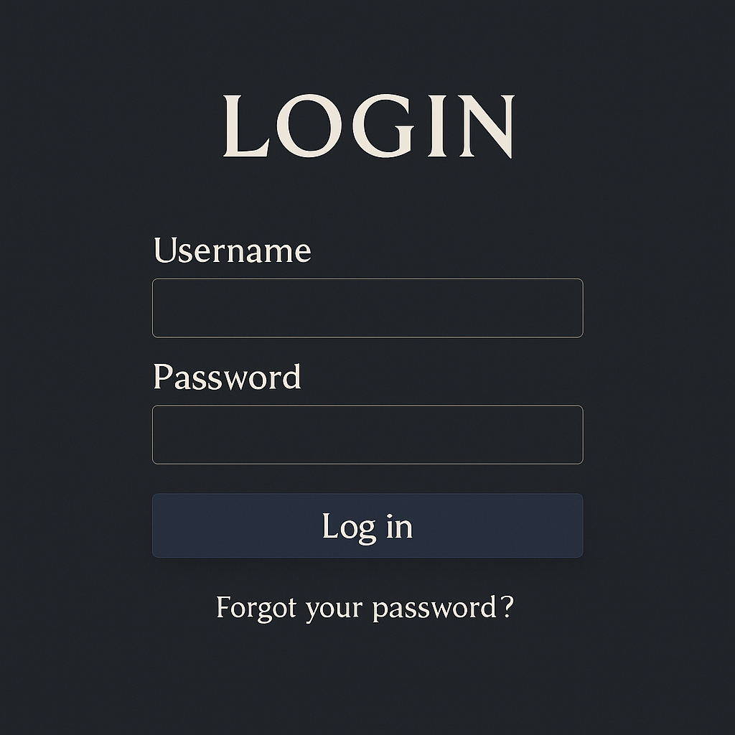

***Room Booking Screen:***

